

硕 士 学 位 论 文

中期检查报告

**交通事故预测的**

**机器学习方法研究与应用**

作 者 姓 名 任红雷

作 者 学 号 SY1521103

学 科 专 业 软 件 工 程

专 业 方 向 软件工程与管理

学院指导教师 宋友 教授

培 养 院 系 软件学院

论文开题时间 **2017年 04月**

中期报告提交时间 **2018年 01月**

**目 录**

1 课题简介 1

1.1 课题背景 1

1.2 主要研究内容和目标 2

2 论文工作进展情况 3

2.1 开题报告工作计划 3

2.2 实际进展情况 3

3 论文工作成果介绍 3

3.1 课题所实施的解决方案介绍 3

3.2 开题报告中所列关键问题的解决情况 12

3.3 创新性的方法、技术、成果 17

4 论文后期工作及进度安排 18

5 尚存的问题及措施 18

5.1 论文后期工作存在的困难和问题 18

5.2 准备采取的措施 18

5.3 如期完成全部论文工作的可能性 18

**参考文献** 19

1 课题简介

1.1 课题背景

随着现代交通的发展和城市化趋势，交通领域的问题愈发凸显，在一些大城市如：北京，上海，广州等，交通事故，交通拥堵越来越多，据统计2016年中国交通事故约50万起，因交通事故而死亡的人数约25万人[1]。此外，国务院在第十二个五年规划纲要中明确提出要将交通事故致死率减少36%[2]。这些证明了交通安全问题已变成一个不可忽视的问题，为了减少交通事故以及相关的生命和财产损失，对交通事故准确的实时预测研究和应用显得很有必要。

同时随着大数据时代的到来，传统的交通研究也开始从基于统计规律的研究转变为基于交通大数据的研究。越来越多的异质类型的数据如交通流探测器产生的：浮动车GPS数据、线圈车流量数据，地铁、公交的刷卡数据，基于互联网和社交媒体产生的LBS数据。这些不同的数据源每天产生着大量的数据，为研究和和解决交通问题提供了无限的可能。而近年来兴起的机器学习和深度学习技术，也为我们分析和解决交通问题提供了新思路和有效的手段。因此，采用基于城市交通大数据的深度学习模型的实时城市交通事故预测研究显得很有必要。

从学术研究领域看，本研究课题属于城市计算领域下的智能交通子领域。城市计算是一个新兴的交叉学科领域，计算机学科与传统的交通、城市规划、能源、环境、经济和社会学等多个领域在城市空间的交汇而不断发展壮大[3, 4]。由于交通事故造成了大量的生命和财产损失，对交通事故的实时预测研究，将可以使得交通管理者们实时调整安全资源的配置、实时发布道路安全信息、使得驾驶员和行人可以选择安全性更高的道路和区域出行，避免高风险的事故区域，从而改善道路的安全性，避免生命和财产损失。

目前许多交通事故方面的研究都偏重于利用传统的统计方法对影响交通事故严重性的因素进行分析，对于实际指导和解决交通事故问题的意义不大。另外一些研究偏重于粗粒度的交通事故热点区域的聚类和发现，由于其热点区域的颗粒度较大，并且采用的统计方法较为简单，因此无法复杂的数据中学习在高维条件空间下（如区域、天气、节假日、功能区、道路类型等）的规律。另外，不少基于深度学习的交通流预测领域的研究也对基于深度学习的城市交通事故预测的研究有着相当重要的方法指导作用。目前许多考虑空间和时间特征的深度学习交通流预测模型已经被提出，而对于实时交通预测目前的研究重点还是统计方法。尽管已有Chen等提出了一些实时的深度学习城市交通事故预测模型[5]，但是其考虑的还十分不全面，忽略了空间、时间、天气等对交通事故影响很大的因素。

综上所述，本课题针对实时城市交通事故预测问题，本研究旨在探索可以较准确的预测事故的机器学习模型，同时尽可能的考虑这些重要的因素，并给出它们的重要性排序。

1.2 主要研究内容和目标

1．设计一种具有较高准确率和召回率的交通事故预测的机器学习方法

利用相关性分析找出了交通事故时空模式，以及相关影响因素。并在此基础上，设计了一种能够较精准的预测城市区域交通事故的机器学习方法。

2．基于预测性能对影响交通事故的因素进行了分析和排序

单个的交通事故较为随机，通过统计方法分析出影响交通事故的重要因素，对改善城市交通管理策略、以及进行更好的事故预测至关重要。基于格兰杰因果系数，通过比较不同特征和因素组合的情况下的预测性能，对影响交通事故的主要因素进行了重要性排序。

3．设计异质交通大数据的收集和存储策略

根据不同类型的交通数据（出租车轨迹数据、交通事故数据、天气、空气质量等）的特点和数据量，设计了较为通用和高效的收集和存储策略。

4．原型系统的开发与验证

通过建立原型系统，使用前述所提出的交通事故预测方法、框架、存储方案，基于 B/S(浏览器/服务器)架构，设计了一种较为通用的、具有良好交互性的，实时交通事故可视化、及事故预测平台，方便交通管理者和决策者进行实时的交通决策。本课题从系统功能和运行效率两方面验证工作的有效性，为一般性的交通事故预测平台提供参考依据。

2 论文工作进展情况



2.1 开题报告工作计划

表 1 论文工作计划

|  |  |
| --- | --- |
| 文献调研，确定研究课题，撰写论文开题报告 | 2017/03-2017/04 |
| 通过文献研究法对影响交通事故的因素进行确定，并获取相关数据 | 2017/04-2017/06 |
| 通过文献研究，初步确定若干机器学习模型 | 2017/06-2017/07 |
| 准备数据、对深度学习模型进行训练，并与其他模型进行比较 | 2017/07-2017/09 |
| 撰写论文中期报告 | 2017/09-2017/12 |
| 研究影响模型的关键因素；开发可视化的事故预测平台 | 2017/09-2017/12 |
| 撰写毕业论文 | 2018/01-2018/03 |

2.2 实际进展情况

表 2 实际进展情况

|  |  |  |
| --- | --- | --- |
| 文献调研，确定研究课题，撰写论文开题报告 | 2017/03-2017/04 | 按计划完成 |
| 通过文献研究法对影响交通事故的因素进行确定，并获取相关数据 | 2017/04-2017/06 | 按计划完成 |
| 通过文献研究，初步确定若干机器学习模型 | 2017/06-2017/07 | 按计划完成 |
| 准备数据、对深度学习模型进行训练，并与其他模型进行比较 | 2017/07-2017/09 | 按计划完成 |
| 撰写论文中期报告 | 2017/09-2017/12 | 按计划完成 |
| 研究影响模型的关键因素；开发可视化的事故预测平台 | 2017/09-2017/12 | 按计划完成 |
| 撰写毕业论文 | 2018/01-2018/03 | 进行中 |

3 论文工作成果介绍



3.1 课题所实施的解决方案介绍

3.1.1交通事故预测的机器学习方法

与Chen采用的对交通事故风险预测不同，我们尝试以一种直接的方式来对交通事故进行预测。这意味着对在一定区域r，一定时间段t内发生的事故量进行直接预测。因为直接进行预测一方面结果更加简单直观；另一方面，相对于事故风险预测而言，它对交通部门警力配置和事故避免也更有指导意义。为了达到这些目的，我们收集了大量的交通事故以及和事故相关的异质大数据，并构建了一个用来进行实时交通事故预测的深度学习模型。

本课题提出的交通事故预测方法的整体架构图如图 1所示。

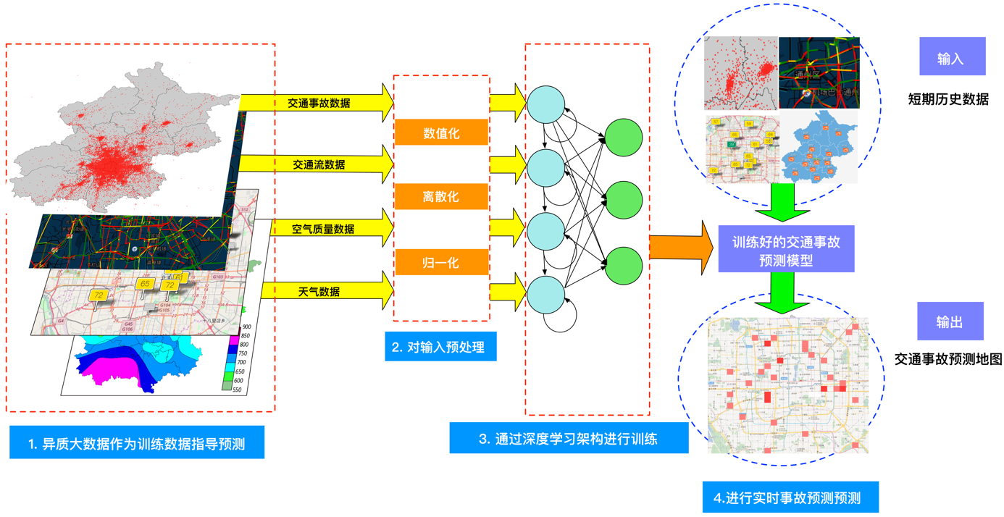

图1 交通事故预测方法的流程图

首先，我们收集了与交通事故相关的异质大数据，包括交通事故、交通流、天气和PM2.5指数的数据。其次，为了便于计算机对数据进行处理，我们采用了数值化、离散化和归一化的方法对数据进行了预处理。之后我们构建了基于深度循环神经网络的模型来对交通事故进行预测。并且将预处理后的数据输入到了该模型中训练。训练好之后，我们将近期的交通事故、交通流、天气和空气质量的历史数据输入到训练好的模型中。此处的近期历史数据是指前若干小时、昨天的和上周的相关历史数据。通过输入近期历史数据至模型，我们可以从模型输出获得实时的交通事故预测地图。

1. 数据收集解决方案

在本研究中，为了准确的预测交通事故，我们收集了与交通事故相关的交通流、天气、空气质量的异质大数据，它们具体如下:

交通事故数据：我们收集了北京从2016年1月-2017年2月一共将近100万条交通事故记录数，每条事故包括事故发生时间、发生地点描述、经度和纬度四个属性。

交通流数据：我们收集了2016年8月北京的出租车每隔5分钟上报一次的GPS位置和行驶平均速度数据。

天气数据：利用自己编写的网络爬虫，我们从历史天气网（http://lishi.tianqi.com）爬取了北京2016年1月-2017年2月每天的天气描述数据。

空气质量数据：同天气数据一样，利用爬虫，我们从天气后报网（http://www.tianqihoubao.com/aqi/），爬取了2016年1月-2017年2月北京每天的PM2.5指数（AQI）数据。

1. 数据预处理方案

在我们构建深度线性模型并预测交通事故之前，一个合适的数据结构对于构建准确的和高性能的模型至关重要。首先我们对原始数据进行了一定的预处理:例如数值化，离散化，标准化等等。

对于交通事故数据，我们首先将数据根据时空信息进行了离散化。对于时间维度，我们选择60分钟作为时间间隔。对于空间维度，我们将事故的位置映射到1000米*1000米的网格中。在我们的实验中，对于北京的数据而言，每个网格的纬度跨度为∆dlat = 0.0084，经度 跨度为∆dlng = 0.012。原始事故数据如图2所示，我们将交通事故数据进行了空间离散化，如图3所示。

将数据按照空间和时间离散化后，我们将原本连续的交通事故时空信息转换成了一个带有区域索引和时间索引的离散矩阵形式，记为S。对于特定区域r和特定时间段t，发生的事故总量可以被表示为矩阵S的一个元素，即Sr,t。为了表述方便，下文我们将矩阵的元素Sr,t记为Sr(t)。

交通流数据和其他数据也都进行了离散化处理。

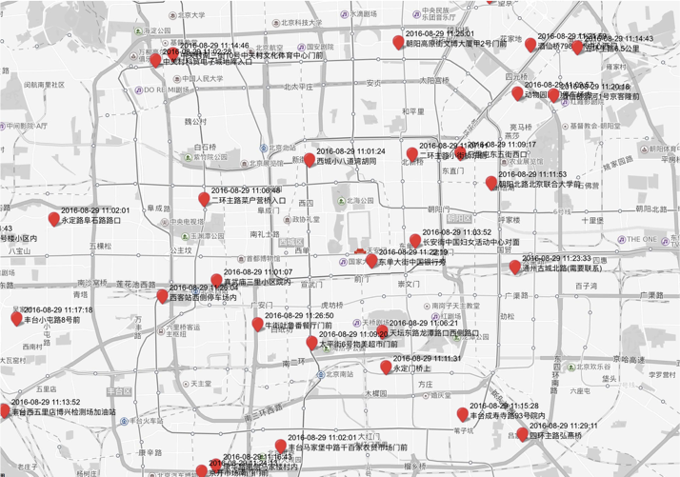

图2 2016年8月29日11：00-11：30的交通事故原始数据可视化

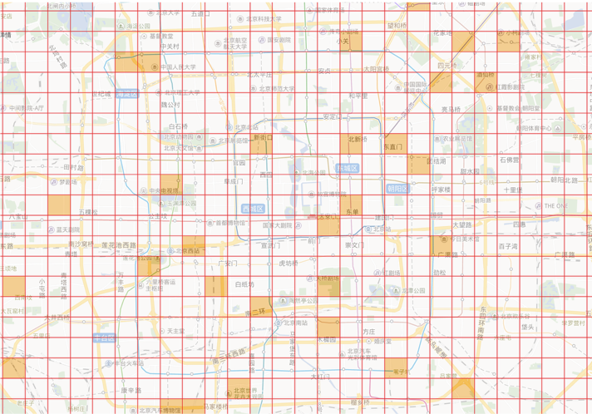

图3进行空间离散化之后的事故可视化

3.1.2 事故时空相关性分析

1. 事故区域分布规律

为了探索事故之间是否存在时间或者空间上的相关性，首先我们先观察事故在空间区域上的分布情况。此处，我们观察不同的区域内，在2016年各自发生的总事故量的分布。图4显示的是2016年北京5环内事故分布热图，红色程度越深，代表事故量越多。

我们从图中可以看出，事故在空间区域上呈现出了非常不均衡的现象，即使是对于5环内的城区而言。而事故量最集中的区域是国贸地区、东四十条地区、中关村地区和西直门地区等。

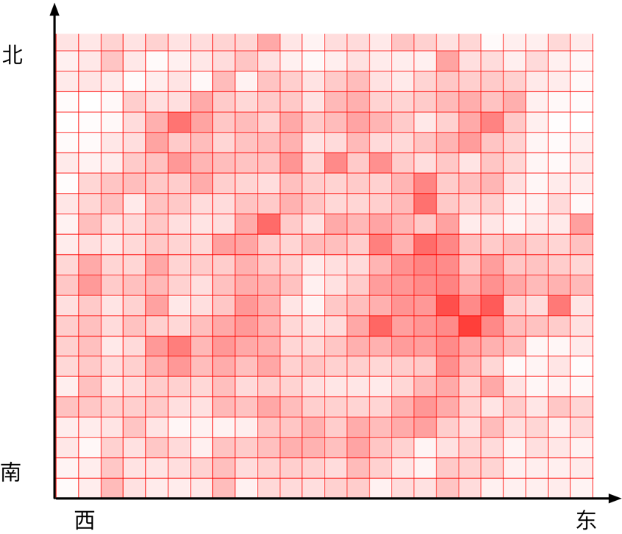

图4 2016年北京5环内事故分布热图

1. 事故的时间分布规律

为了探索事故的发生是否存在时间段上的规律性。我们给出了2016年北京每天交通事故量在不同时间段的数量分布情况（图 5），图中的时间段的划分方式参见表 1。从图中我们可以看出事故量在不同时间段上具有明显的规律。具体而言，呈现早晚双峰分布，这主要是由于早晚高峰人多、车流量增加造成的。其中以早上9：00—12：00，下午14：00—20：00的事故量最高；其次是中午12：00—14：00；再次是晚间20：00—23：59，事故在00：00到次日7：00的发生频率最低，这也是由于这时候的道路的车流量最少造成的。

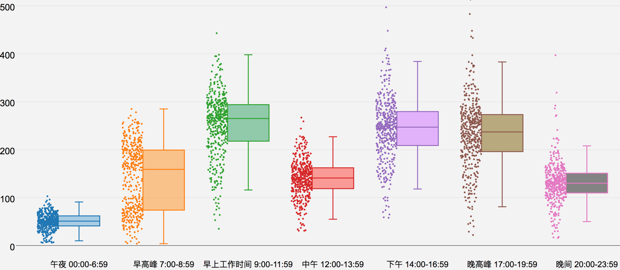

**图 5 北京每天事故量在不同时间段的分布**

为了探寻交通事故在长时间尺度（每周）上是否具有一定的周期性，我们画出了2016年8月28日（周日）—2016年9月10日（周六），两周内北京总事故量随着时间变化的柱形图（图 6），时间间隔为一小时。图中每个细柱代表一小时内北京发生的交通事故量。图左边给出了事故量的刻度，下方给出了具体日期和星期几。

从图 6中我们可以看出，每天的北京的总交通事故量大致呈双峰分布，峰值附近为早晚高峰代表的时间段；最低的时间为晚上22：00-次日7：00左右。而且通常早高峰的事故量要大于晚高峰的事故量；周六日的双峰现象更加不明显一些；整体上，事故量的分布呈现一定的周期性，周期为7天。举个例子，这周一的事故量分布与上周一有很大的相似性。而从最后两张子图中，即9月16日、9月17日的交通事故分布图中我们也可以看出，事故与昨天的分布也可能存在一定的关系，这在9月9日和9月10日的事故分布中也可以看出来。

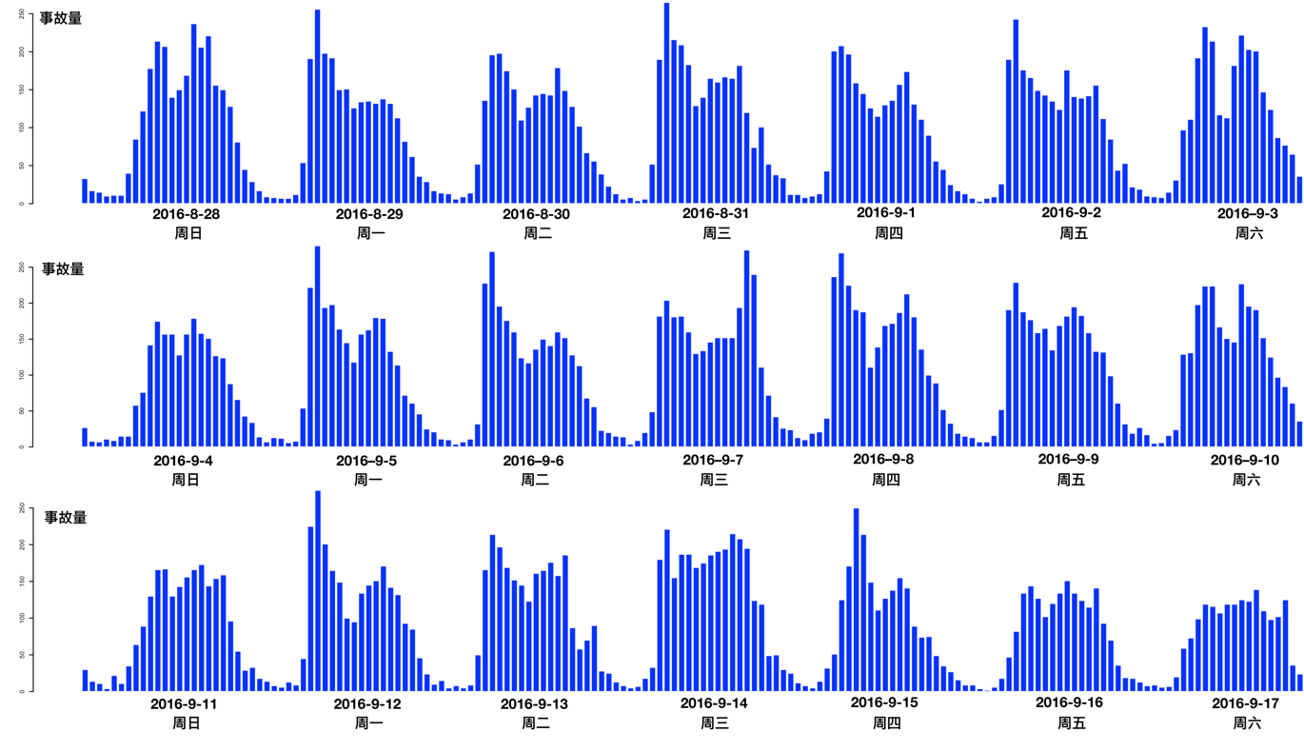

图 6 北京总事故量的时间分布图

1. 事故间的时空相关性

根据2.4.1和2.4.2 的分析结果，我们可以看出事故发生的频率在区域上并非不均匀分布，有很大的区域偏好性。而在时间上，事故量也有一定的时间周期性。为了定量描述事故之间在时间和空间上的相关性，我们引入时空相关性概念。

事故的空间相关性定义如下：在时间t上，空间的曼哈顿距离为k的事故间的相关性记为:C(k, t)，其计算公式如下：

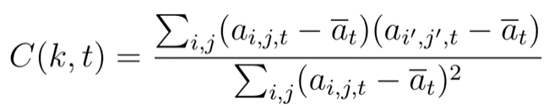

其中为i, j的网格位置在时间t的事故量,为在时间t上满足的网格， distance为曼哈顿距离；其中t时间段北京五环内平均事故量公式如下：

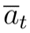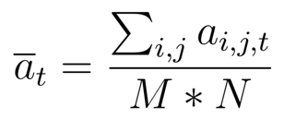

公式中的M=32，N=29，分别代表北京对五环内的经度和纬度划分的数量。

定义出了事故的空间相关性C(k, t)之后，我们便可以定义事故的时空相关性f (k, τ )。

事故的时空相关性：空间曼哈顿距离为k，并且时间相隔为τ的事故间的相关性记为：f (k, τ)。其计算公式如下：

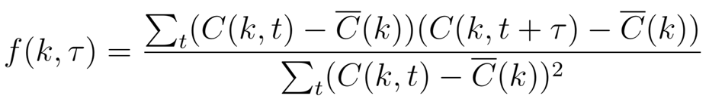

其中平均空间相关性为：

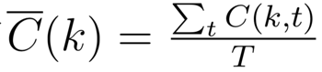

T为总的时间延迟数量。

1. 时空相关性分析结果

我们选取f (k,τ)中的最新时间间隔τmin=1h, 即在计算时空相关性时，最小计算相隔1小时及1小时以上的事故时空相关性。而k最小取1代表最小计算空间间隔为1千米(km)的事故时空相关性。

图 7为时间延迟为8小时内 (1<=τ<= 8)，空间距离(1<= k <=20)的时空相关性的等高线图。图中横轴为事故间的时间间隔（时间延迟），单位为小时。纵轴为事故之间的曼哈顿距离，单位为千米。从图中，我们可以看出，时间间隔1-2小时，空间间隔5公里内的事故之间存在正相关性，相关性水平在0.34左右。

图 8为时间延迟为7天内 (1<=τ<= 7 * 24)，空间距离(1<= k <=20)的时空相关性的等高线图。图中横轴为事故间的时间间隔（时间延迟），单位为天；纵轴含义同图 7。从图中，我们可以看出，时间间隔为24小时，空间间隔5公里内的事故之间存在明显的正相关性，相关性水平在0.45左右。相关性水平以24小时周期点为中心，向两侧的时间点递减。也就是说，不在整24小时周期的时间的事故之间相关性较弱。

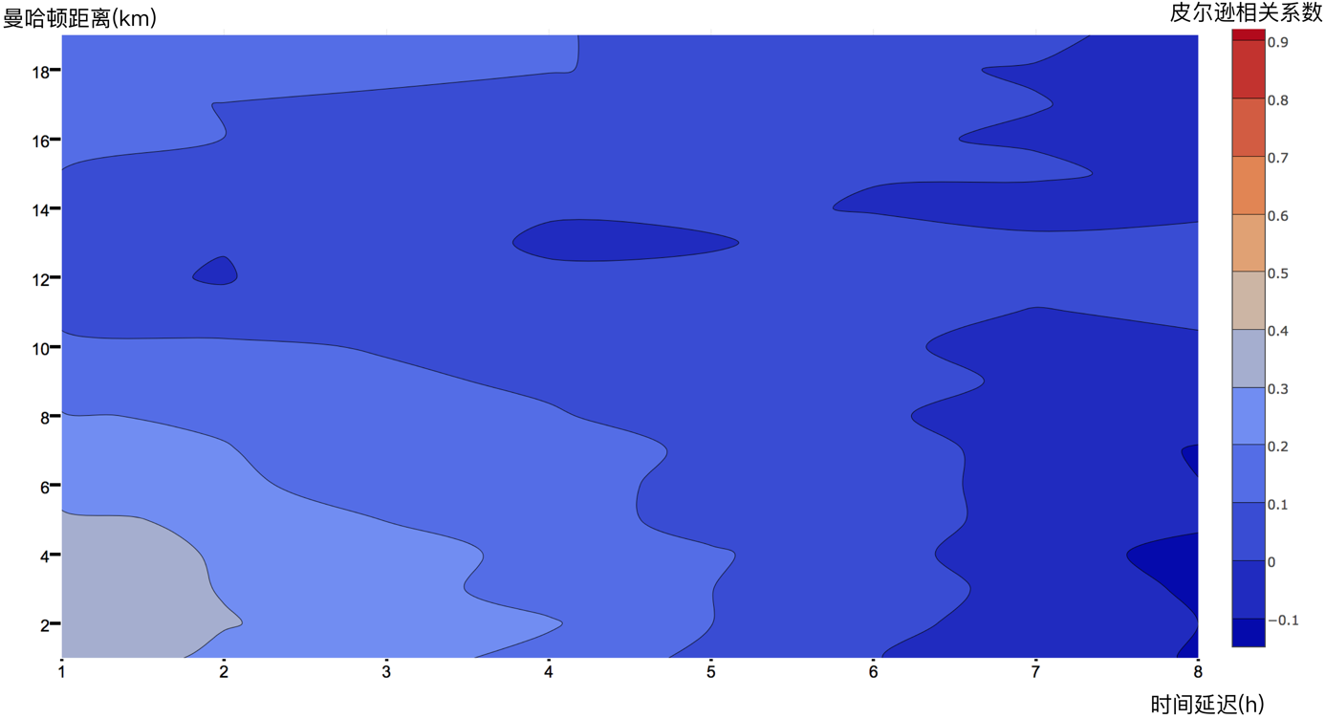

图 7 事故8小时内的时空相关性

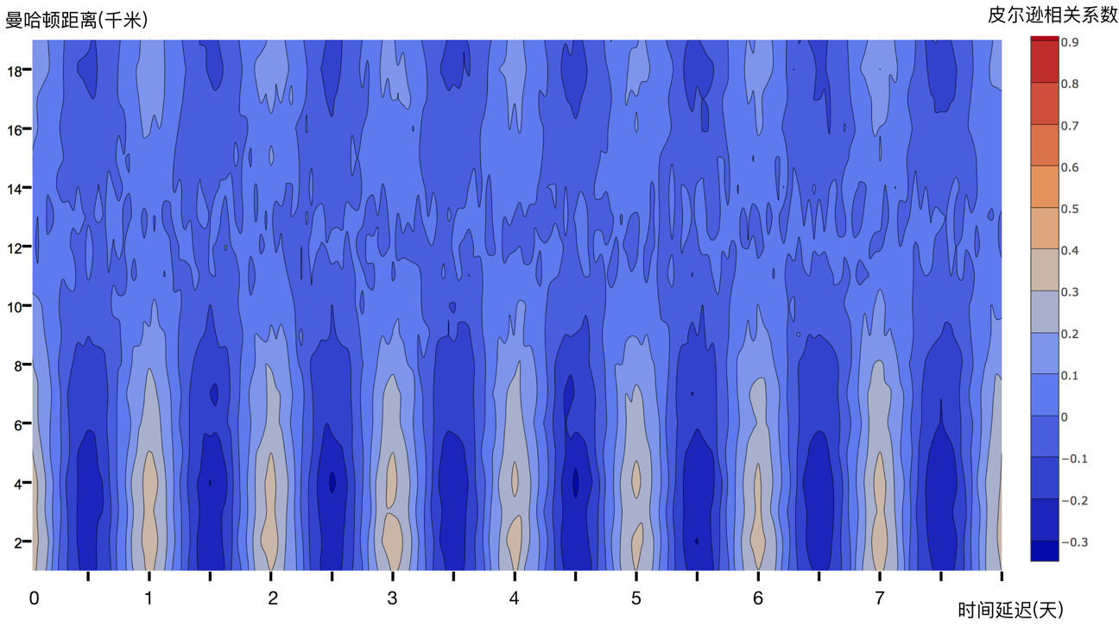

图 8 事故7天内的时空相关性

1. 事故关联因素分析

除了事故直接的时空相关性，我们还希望探索是否有其他因素与事故有关联。为此，我们收集了北京的天气和空气质量数据。

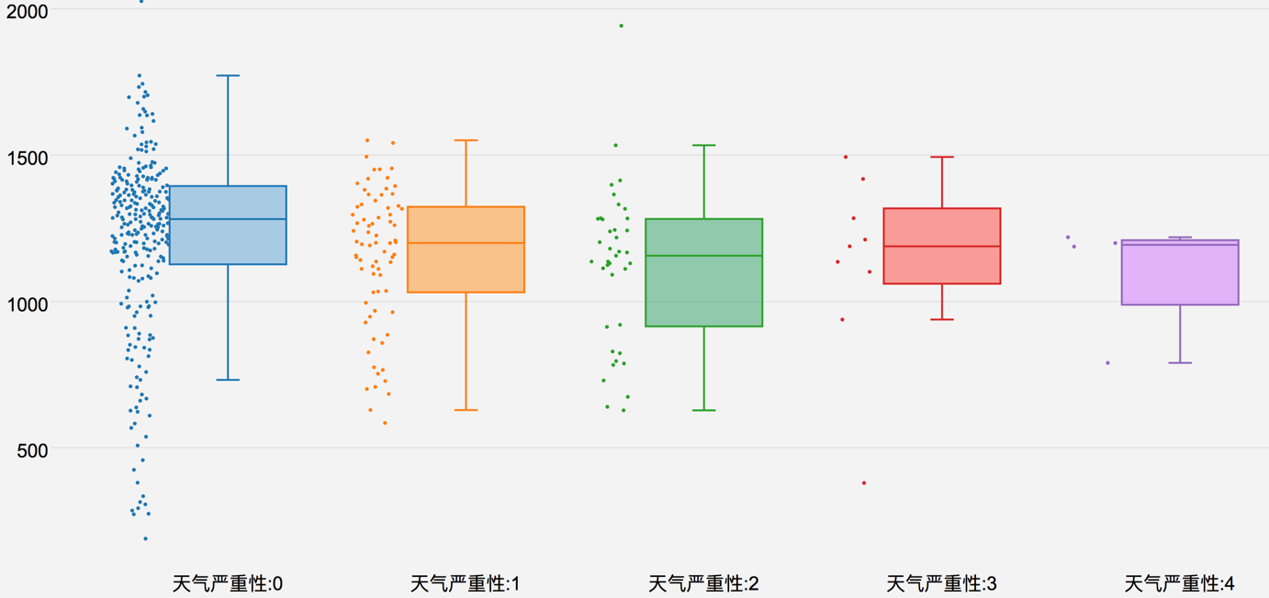

图 9 2016年北京每天事故量在不同天气严重性下的分布图

图9统计了不同天气严重性情况下北京2016年每天的事故量的分布图，从图中我们可以看出，每天的事故量与天气严重性程度关系不大，但整体是天气越差，事故量越小，这与恶劣天气下道路上的车流量减少有关。

图10展示了不同PM2.5水平情况下北京2016年每天的事故量的分布图，我们以100为间隔，划分了5档空气污染水平。可看出空气污染越严重，每天的事故量整体越少，这也是由于严重雾霾天气下道路上的车流量减少，造成了事故发生频率减少。

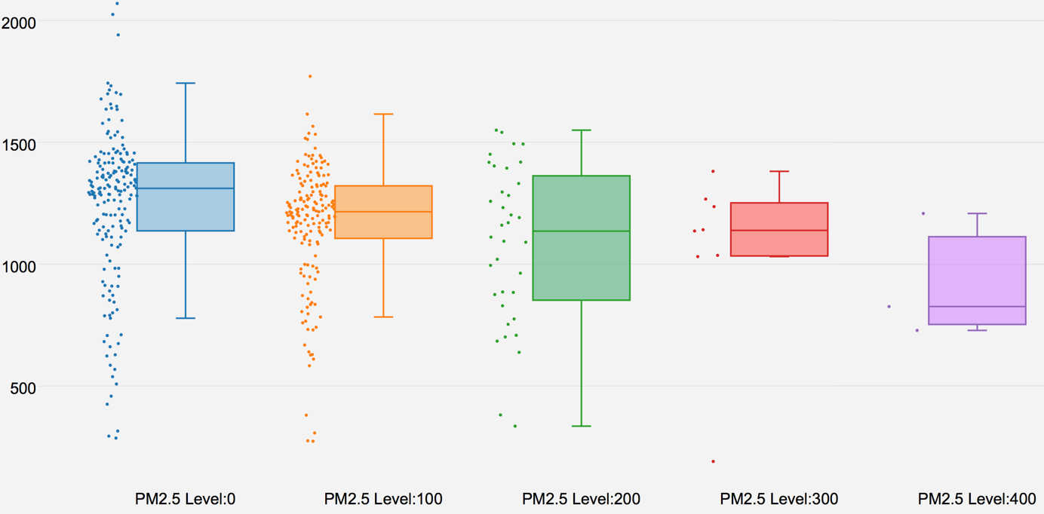

图 10 2016年北京每天事故量在不同PM2.5指数情况下的分布图

1. 事故预测的机器学习模型

在本节中，我们介绍我们基于LSTM的交通事故预测方法（Traffic Accident Prediction Method based on LSTM，TARPML）。如图 11所示，该图描述了交通事故预测方法的深度模型。

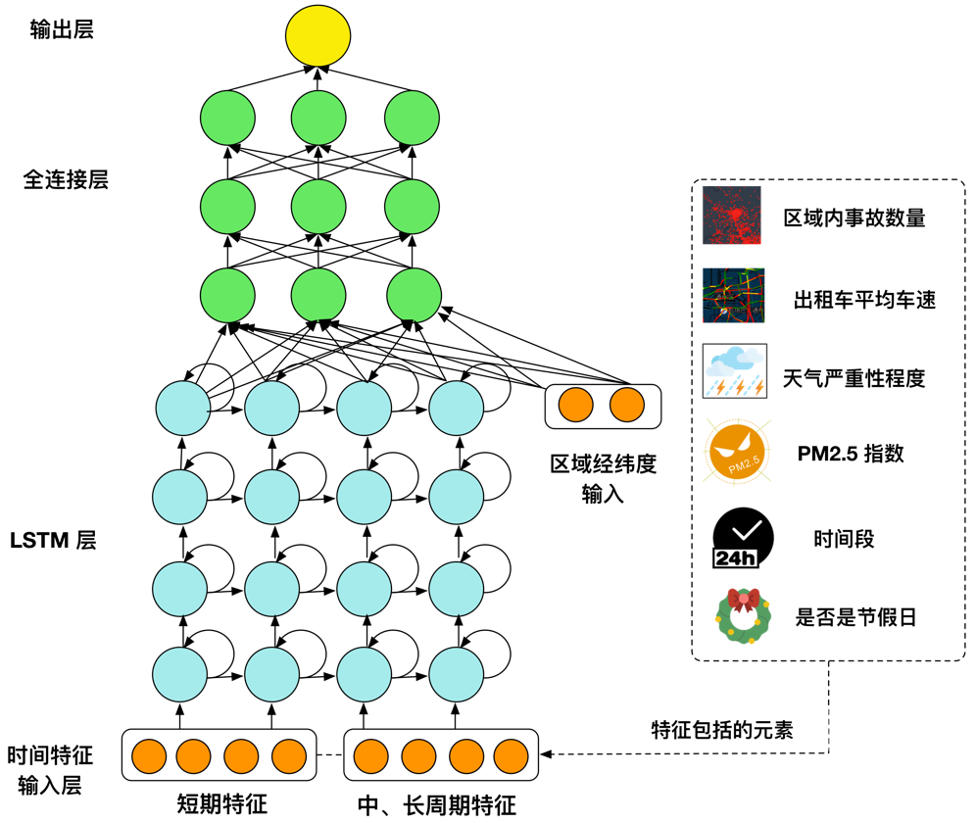

图 11 基于LSTM的交通事故预测方法的深度模型

模型的第一层是时间特征输入层，它是一个向量T。它融合了短期和周期特征元素，包括交通事故数量、平均交通速度，天气严重性，归一化后的PM2.5指数，时间段和是否是节假日标注。模型的另外一个输入层是区域经纬度输入层，在该层，输入待预测区域r的中心经度和纬度。因为事故分布在区域上不均衡，这样可以提供区域位置信息。深度模型的隐藏层依次包括4个LSTM层和3个全连接层。模型的最后一层即输出层，它给出对于输入的数据特征，区域r，在时间段t内发生交通事故量的预测。

我们之所以选择LSTM而不是传统RNN模型，主要是因为当时间跨度较长时，传统RNN模型的结果很差并且很难训练。这些传统RNN的缺点已经在有关交通流预测的研究中被证明了。而另一方面，带有显式记忆单元的LSTM能有效避免传统RNN的梯度消失和爆炸的问题。LSTM与传统的RNN结构类似，有一个输入层，一个或若干隐藏层以及一个输出层组成。LSTM的核心是隐藏层的记忆单元，其结构如图 12所示。一个记忆单元主要由四个主要部分组成：一个输入门，一个包含自循环连接的神经元，一个遗忘门和一个输出门。

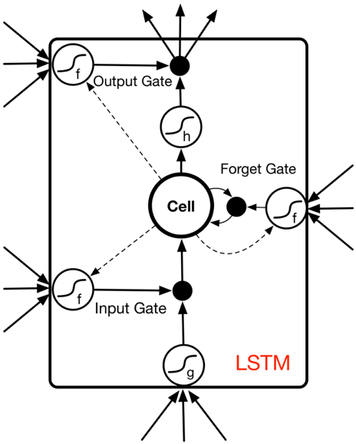

图 12 LSTM记忆单元的结构

3.2 开题报告中所列关键问题的解决情况

在开题报告中，提出了以下关键问题：

1. 应该考虑哪些影响交通事故的因素加入到深度学习模型。

解决情况：如3.1.2节所述通过相关性分析，我们选取了与交通事故发生规律最相关的若干因素加入到了机器学习模型中，它们包括：交通流（道路平均车速）、交通事故的周期特征、事故的位置信息、所在的一天当中的时间段、天气、PM2.5指数。

2. 对于影响事故的异质数据（交通事故、交通流、天气等），分别采用哪种深度学习策略

解决情况：经过相关性分析后的结果显示，无论是交通事故本身，还是交通流都有明显的时间和空间的相关性、以及区域分布的偏好性。其他弱相关因素包括时间段、空气质量、天气情况等。因此考虑将随着时间变化的交通流、交通事故、天气严重性等数据，按照相关的时间周期组成短期时间特征和周期时间特征。

此外，加入不随时间变化的空间信息标志。以便于预测某区域的事故风险时，可以参考以往的事故发生频率。

综上所述，我们构建了基于LSTM的深度学习模型，如图11所示。

3. 如何对不同数据产生的模型结合，以创建预测更加有效的深度学习模型。

解决情况：我们通过将不同数据，交通流、交通事故、天气描述等，进行预处理（离散化、数值化、归一化）之后，将相同时间的这些数据变成一个向量，以便达到利用这些异质数据的目的。

我们选择了2016年8月6日不同时间段（凌晨、早高峰、晚高峰、夜间）的数据进行测试。如图 13所示，该图显示了我们预测的交通事故热图（图的第二行）以及实际的交通事故热图（图的第一行）。颜色越深代表事故的数量越多。

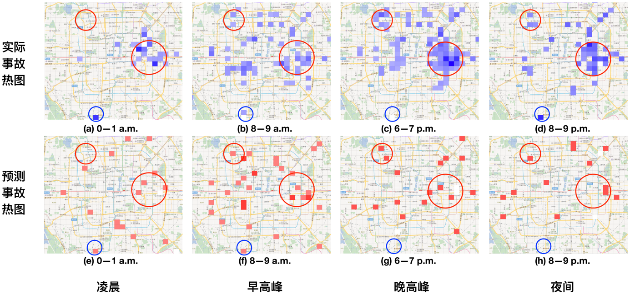

图13 2016年8月6日不同时间段预测结果

如表2所示，TARPML为我们提出的基于LSTM的深度学习预测方法，SdAE为Chen et al提出的降噪编码机的事故预测方法[5]，LR为逻辑斯蒂回归方法、DT为决策树方法、SVM为支持向量机方法。MAE为平均绝对误差、MRE为平均相对误差、RMSE为均方误差。

4. 对于常被人诟病为黑盒子的深度学习模型，如何分析影响其预测准确性的因素，并找出关键因素，以数学形式表达各个因素间影响大小的权关系。

解决情况：对于深度学习模型的黑盒子问题，我们采用了格兰杰因果系数，利用不同因素的预测效果差异来比较因素的重要性。目前，我们通过实验得出的因素对事故预测的重要性排名如下：交通流 > 交通事故 > 空间位置信息 > 空气质量 + 时间段 + 天气严重性。如表3所示为不同因素的预测性能比较，其中，A代表事故因素、F为交通流、G为区域的地理位置信息、W、Q、T、H分别为天气严重性、空气质量指数、时间段标识、是否是节假日。

表2 不同预测方法的预测性能比较

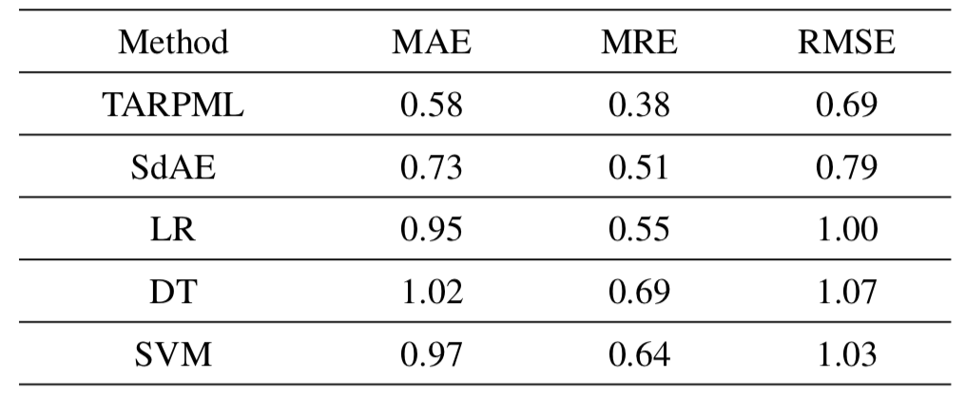

**表3 不同因素的预测性能比较**

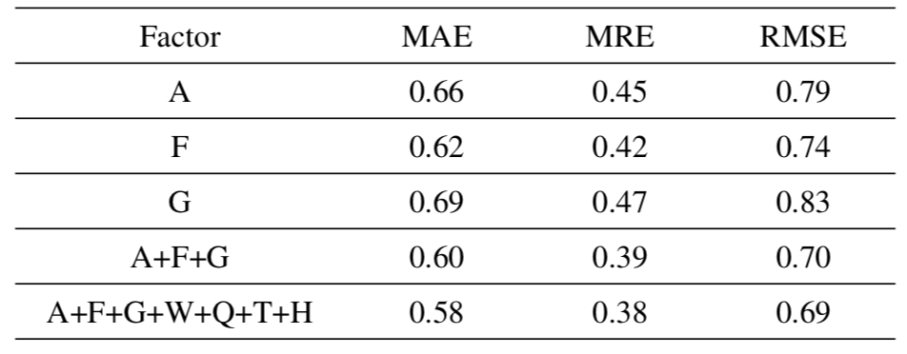

5. 如何创建一个较为通用、具有良好交互性的在线实时事故预测平台，方便交通管理和决策者使用。

解决情况：通过深入了解事故预测的需求和可能的关注问题，我们形成了如图14所示的较为通用的框架设计。

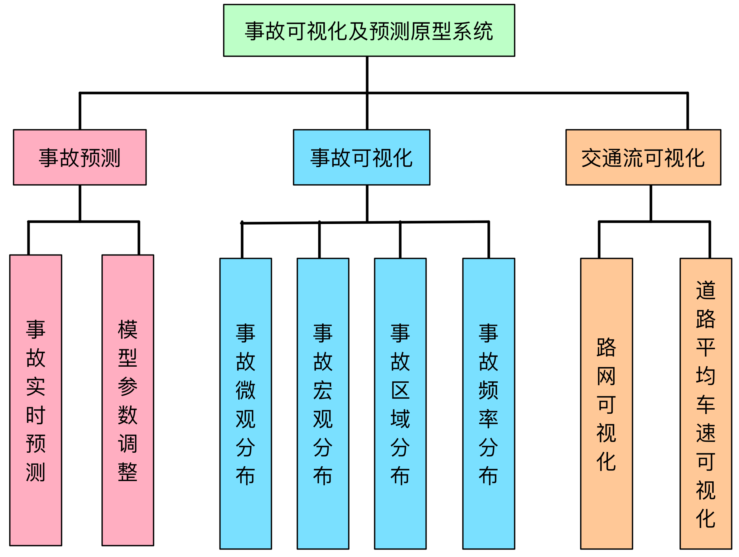

图 14 事故预测及可视化平台架构

底层上，设计了如图15所示的高效、通用的异质大数据存储策略。

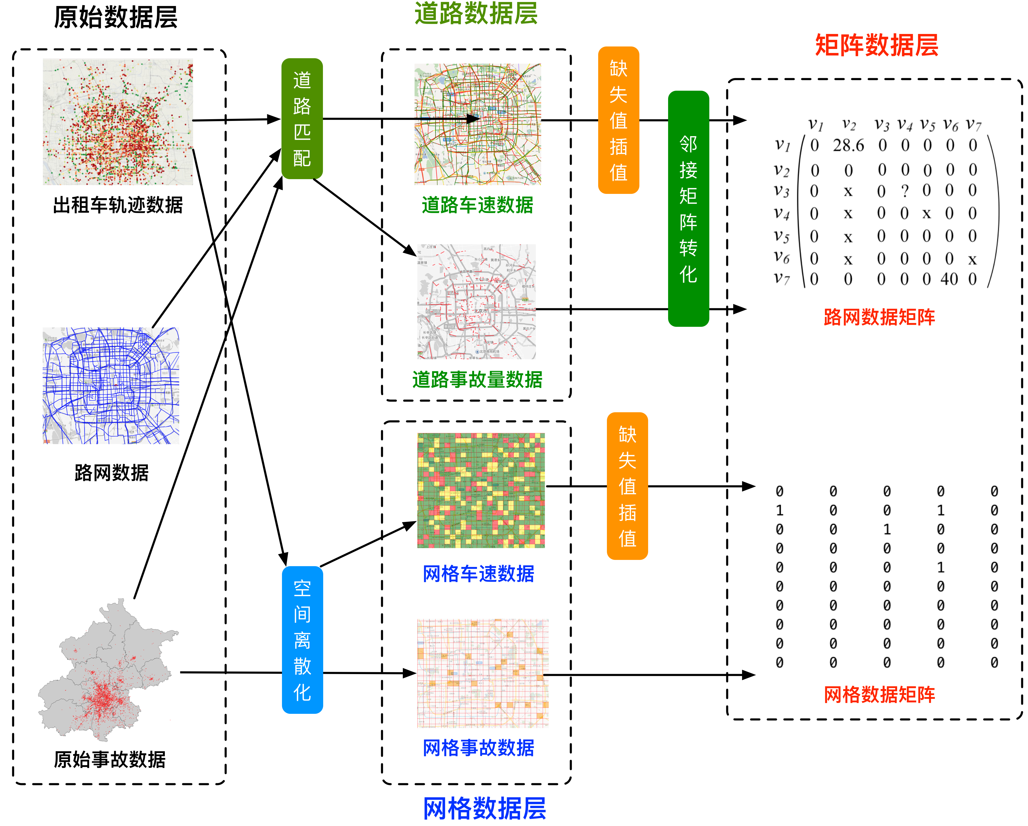

图15 异质交通大数据存储架构

基于交通大数据的显示需求，和数据特点，选择合适的可视化框架，本课题开发了具体的可视化界面。如图16-图22所示。

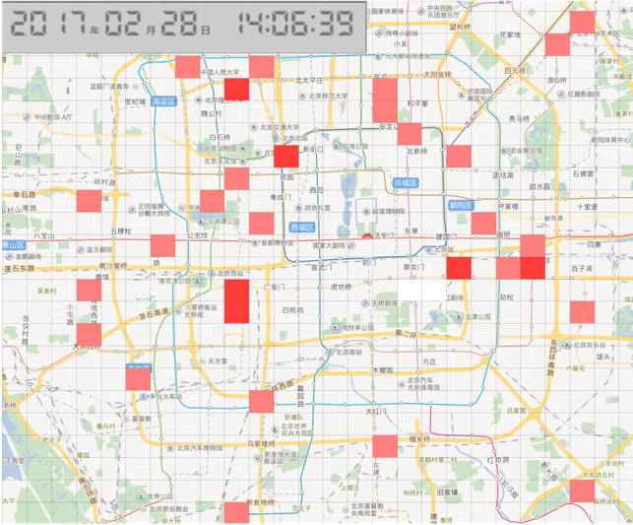

图 16 实时事故预测可视化

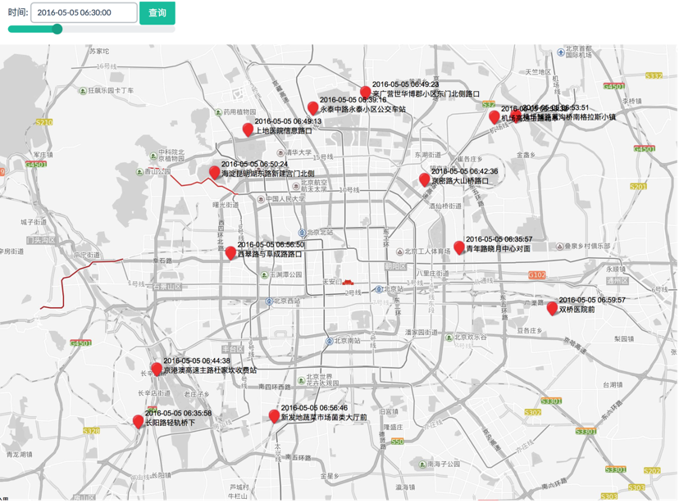

图 17事故微观分布可视化

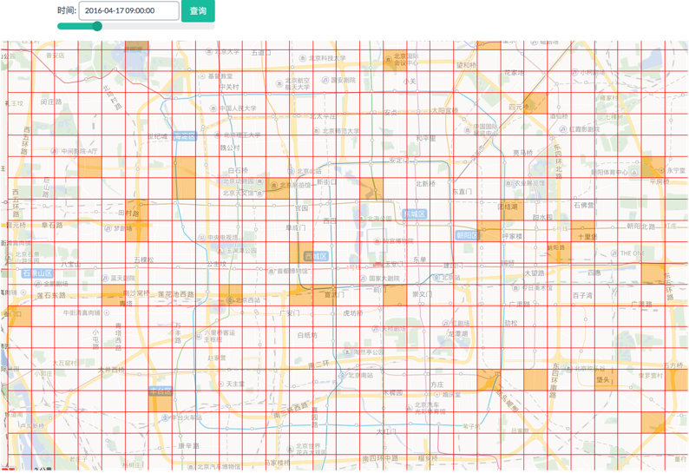

图 18 事故区域分布可视化

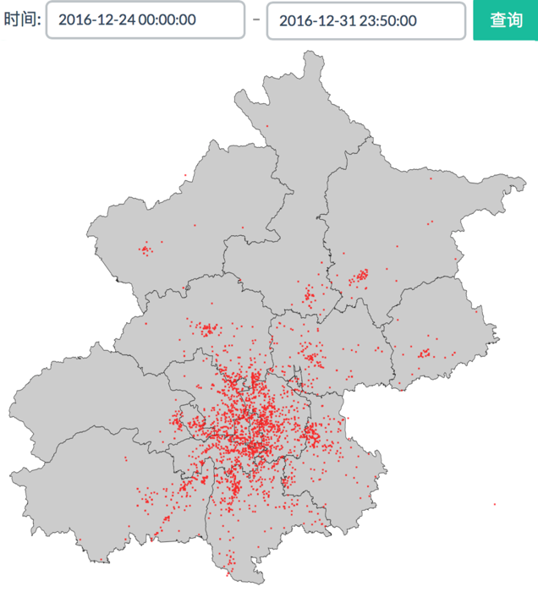

图19事故宏观分布可视化

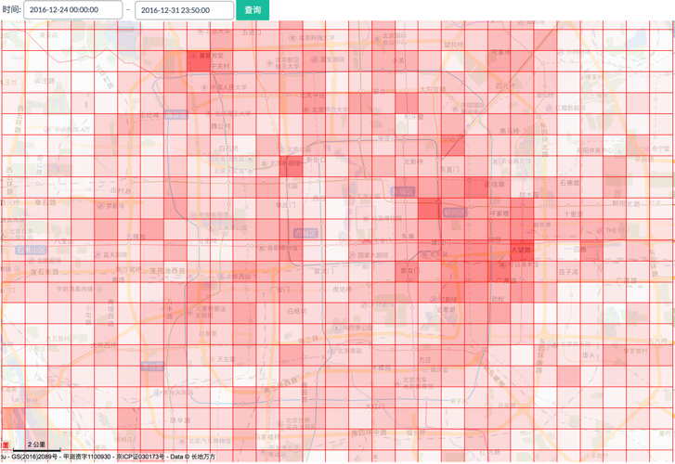

图 20事故频率分布可视化

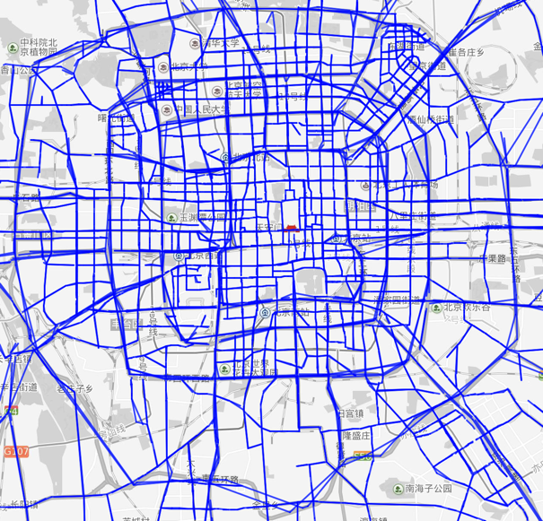

图 21 北京城市路网可视化

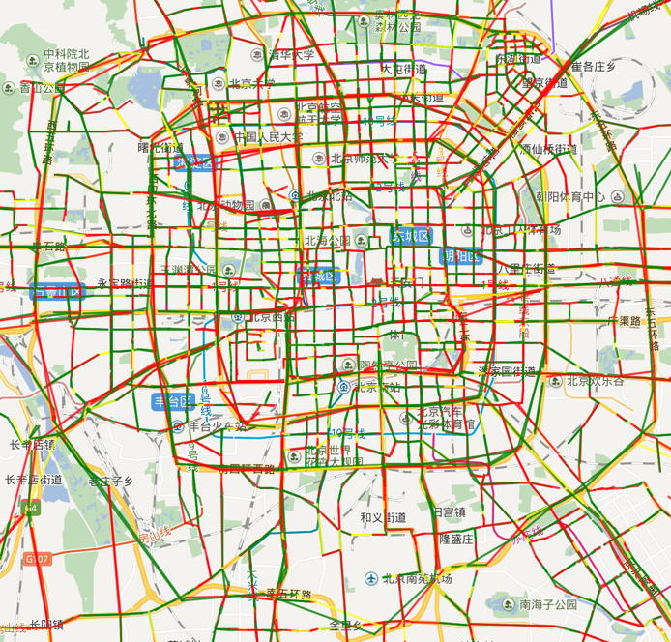

图22 道路平均车速可视化

3.3 创新性的方法、技术、成果

1. 本工作提出了一种较为准确的交通事故预测的深度学习方法，对于交通部门进行警力分配，居民出行提前的事故预防有重要的意义。

2. 通过采用格兰杰因果系数分析，我们间接的对影响事故的若干因素的重要性进行了排名和分析。从而使学术界能够从新的角度理解影响事故的因素。

3. 开发了一个较通用的交通事故显示和预测的可视化平台，以便于交管部门的决策人员使用和管理城市交通。

4 论文后期工作及进度安排

表 3 论文后期工作及进度安排

|  |  |
| --- | --- |
| 继续完善机器学习模型 | 2018/01-2018/04 |
| 毕设论文润色和格式修改 | 2018/01-2018/05 |
| 论文答辩 | 2018/06-2018/06 |

5 尚存的问题及措施



5.1 论文后期工作存在的困难和问题

1. 事故预测方法的准确率目前还不够理想，需要继续完善，探索新的机制，提升预测的准确率。
2. 目前学术论文还在投稿中。因此，成果方面目前空缺。
3. 论文初稿还比较粗糙。

5.2 准备采取的措施

1．尝试不同的思路来改变现有模型，找到一种比较理想、准确的事故预测模型。

2. 争取在答辩之前将论文发表。

3. 丰富和润色论文初稿的内容，严格按照要求修改格式。

5.3 如期完成全部论文工作的可能性

实际研究工作已经基本完成，后续将专注于毕设论文的撰写和模型的改善，应该能如期完成全部论文工作。

**参考文献**

[1]. Violence, W.H.O., I. Prevention and W.H. Organization, Global status report on road safety 2013: supporting a decade of action. 2013: World Health Organization.

[2]. 未知, 中华人民共和国国民经济和社会发展第十二个五年规划纲要. 2011.

[3]. Zheng, Y., et al., Urban computing: concepts, methodologies, and applications. ACM Transactions on Intelligent Systems and Technology (TIST), 2014. 5(3): p. 38.

[4]. 郑宇, 城市计算概述. 武汉大学学报 (信息科学版), 2015. 40(1): 第1-13页.

[5]. Chen, Q., et al. Learning deep representation from big and heterogeneous data for traffic accident inference. in Proceedings of the Thirtieth AAAI Conference on Artificial Intelligence. 2016: AAAI Press.

[6]. Yang, C., et al., Geographic information system. 2010, Google Patents

[7]. de Oña, J., R.O. Mujalli and F.J. Calvo, Analysis of traffic accident injury severity on Spanish rural highways using Bayesian networks. Accident Analysis & Prevention, 2011. 43(1): p. 402-411.

[8]. Savolainen, P.T., et al., The statistical analysis of highway crash-injury severities: a review and assessment of methodological alternatives. Accident Analysis & Prevention, 2011. 43(5): p. 1666-1676.

[9]. Chang, H. and T. Yeh, Risk factors to driver fatalities in single-vehicle crashes: comparisons between non-motorcycle drivers and motorcyclists. Journal of transportation engineering, 2006. 132(3): p. 227-236.

[10]. Malyshkina, N.V. and F.L. Mannering, Empirical assessment of the impact of highway design exceptions on the frequency and severity of vehicle accidents. Accident Analysis & Prevention, 2010. 42(1): p. 131-139.

[11]. Yamamoto, T. and V.N. Shankar, Bivariate ordered-response probit model of driver’s and passenger’s injury severities in collisions with fixed objects. Accident Analysis & Prevention, 2004. 36(5): p. 869-876.

[12]. Huang, H., H.C. Chin and M.M. Haque, Severity of driver injury and vehicle damage in traffic crashes at intersections: a Bayesian hierarchical analysis. Accident Analysis & Prevention, 2008. 40(1): p. 45-54.

[13]. Lee, J. and F. Mannering, Impact of roadside features on the frequency and severity of run-off-roadway accidents: an empirical analysis. Accident Analysis & Prevention, 2002. 34(2): p. 149-161.

[14]. Eluru, N., C.R. Bhat and D.A. Hensher, A mixed generalized ordered response model for examining pedestrian and bicyclist injury severity level in traffic crashes. Accident Analysis & Prevention, 2008. 40(3): p. 1033-1054.

[15]. Mussone, L., A. Ferrari and M. Oneta, An analysis of urban collisions using an artificial intelligence model. Accident Analysis & Prevention, 1999. 31(6): p. 705-718.

[16]. Chang, L. and H. Wang, Analysis of traffic injury severity: An application of non-parametric classification tree techniques. Accident Analysis & Prevention, 2006. 38(5): p. 1019-1027.

[17]. Delen, D., R. Sharda and M. Bessonov, Identifying significant predictors of injury severity in traffic accidents using a series of artificial neural networks. Accident Analysis & Prevention, 2006. 38(3): p. 434-444.

[18]. Xie, Y., D. Lord and Y. Zhang, Predicting motor vehicle collisions using Bayesian neural network models: An empirical analysis. Accident Analysis & Prevention, 2007. 39(5): p. 922-933.

[19]. de Oña, J., R.O. Mujalli and F.J. Calvo, Analysis of traffic accident injury severity on Spanish rural highways using Bayesian networks. Accident Analysis & Prevention, 2011. 43(1): p. 402-411.

[20]. 孙铁轩等, 基于 SVM 灵敏度的城市交通事故严重程度影响因素分析. 2014.

[21]. Okabe, A. and I. Yamada, The K‐Function Method on a Network and Its Computational Implementation. Geographical Analysis, 2001. 33(3): p. 271-290.

[22]. Yamada, I. and J. Thill, Comparison of planar and network K-functions in traffic accident analysis. Journal of Transport Geography, 2004. 12(2): p. 149-158.

[23]. Stark, B.L. and D.L. Young, Linear nearest neighbor analysis. American Antiquity, 1981: p. 284-300.

[24]. Okabe, A. and K. Sugihara, Spatial analysis along networks: statistical and computational methods. 2012: John Wiley & Sons.

[25]. Sabel, C.E., et al. Road traffic accident simulation modelling-a kernel estimation approach. in The 17th Annual Colloquium of the Spatial Information Research Centre University of Otago, Dunedin, New Zealand. 2005: Citeseer.

[26]. Steenberghen, T., K. Aerts and I. Thomas, Spatial clustering of events on a network. Journal of Transport Geography, 2010. 18(3): p. 411-418.

[27]. Anderson, T.K., Kernel density estimation and K-means clustering to profile road accident hotspots. Accident Analysis & Prevention, 2009. 41(3): p. 359-364.

[28]. Smeed, R.J., The traffic problem in towns. Town Planning Review, 1964. 35(2): p. 133.

[29]. 韦丽琴等, ARIMA 模型在城市交通事故预测中的应用. 包头医学院学报, 2004. 20(4): 第287-288页.

[30]. 王刚, 道路交通死亡人数的灰色马尔可夫预测. 广东交通职业技术学院学报, 2006. 5(1): 第30-32页.